Методика проведения исследования операций

**I этап. Постановка задачи**

1. Определяется цель проводимой операции, т.е. выясняются ожидаемые результаты от решения поставленной задачи. При этом операционист должен поставить не слишком узкие и излишне широкие цели, т.к. при узких целях он не сможет обеспечить полного решения задачи, а при широких не сможет решить все проблемы в рамках одного данного исследования;
2. Выявляются **существенные факторы**, влияющие на достижение поставленной цели. Определяется их характер и возможность изменения;
3. Определяется **характер зависимостей** между отдельными переменными, при которых должна решаться данная задача;
4. Определяются **области изменения управляемых параметров**, при которых должна решаться данная задача;
5. Выбирается **критерий эффективности** или множество критериев, характеризующих степень достижения поставленной цели.

**II этап. Построение математической модели.**

* Формирование целевой функции в виде математических соотношений;
* Формирование ограничений в виде уравнений равенств и неравенств;
* Представление выявленных зависимостей и физических закономерностей в виде математических формул и уравнений.

**III этап. Выбор метода решения задачи.**

**IV этап. Реализация выбранного метода на компьютере.**

**V этап. Получения решения и анализ результатов.**

Задачи о загрузке станков

|  |  |  |  |  |  |
| --- | --- | --- | --- | --- | --- |
| Станки | Изделия | | | | Фонд времени |
| B1 | B2 | B3 | B4 |
| A1 | 2 | 4 | 0 | 8 | ≤12 |
| A2 | 7 | 2 | 2 | 6 | ≤8 |
| A3 | 5 | 8 | 4 | 3 | ≤48 |
| Прибыль | 3 | 4 | 3 | 1 |  |

2X1 + 4X2 + 0 * X3 + 8X4 ≤ 12

7X1 + 2X2 + 2X3 +6X4 ≤ 8

5X1 + 8X2 + 4X3 + 3X4 ≤ 48

Xj ≥ 0 (j = 1͞, ͞4)

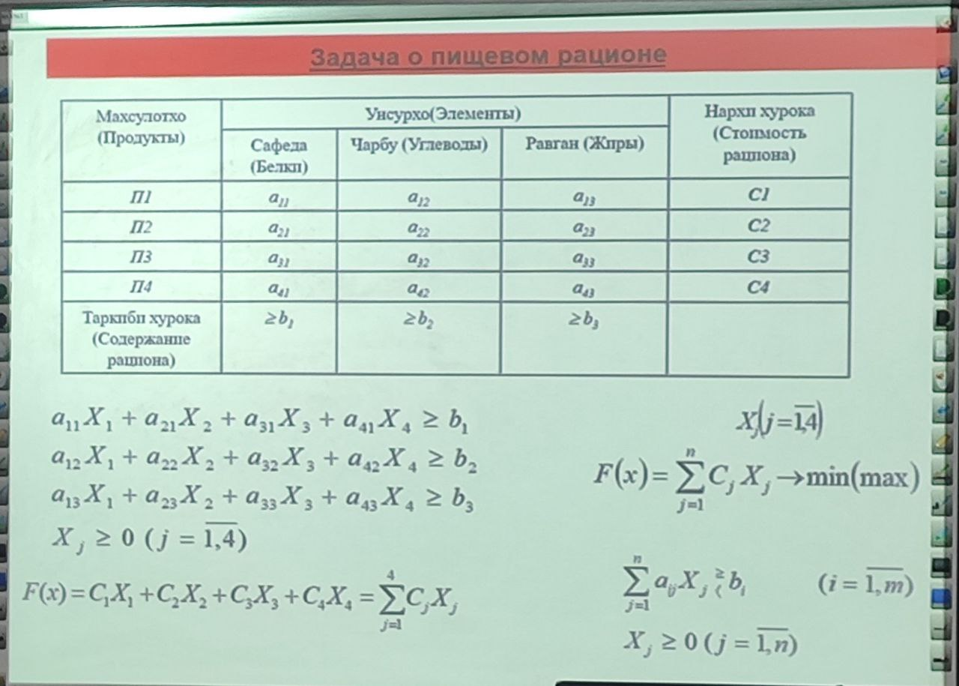

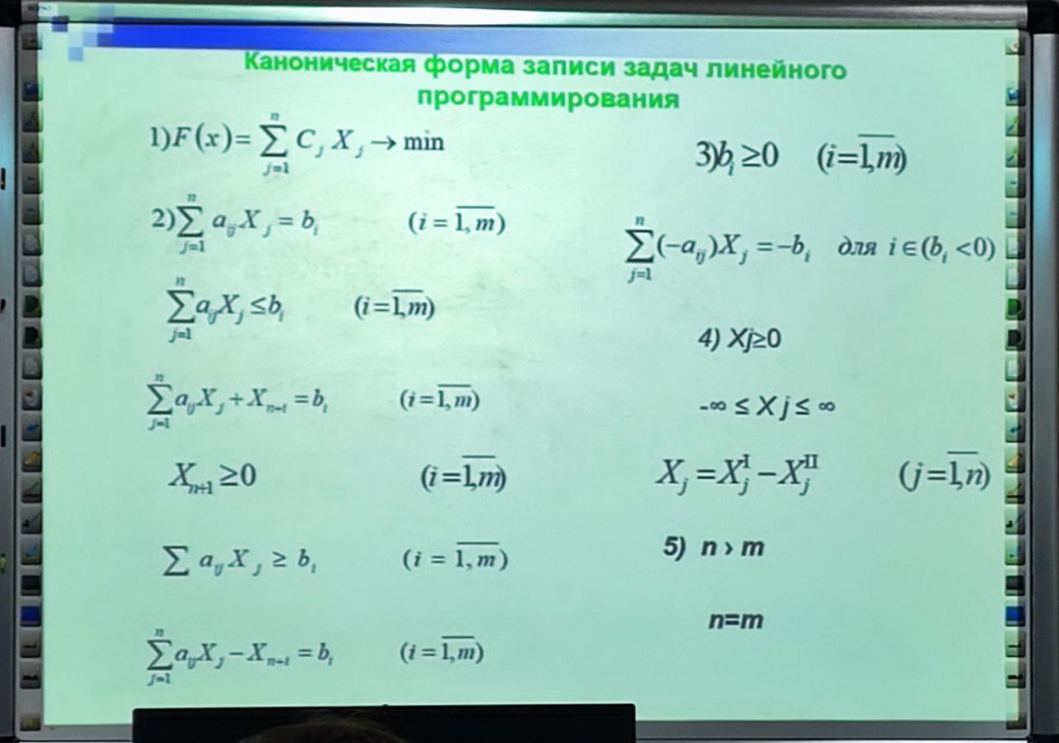Которые удовлетворяют следующим условиям:

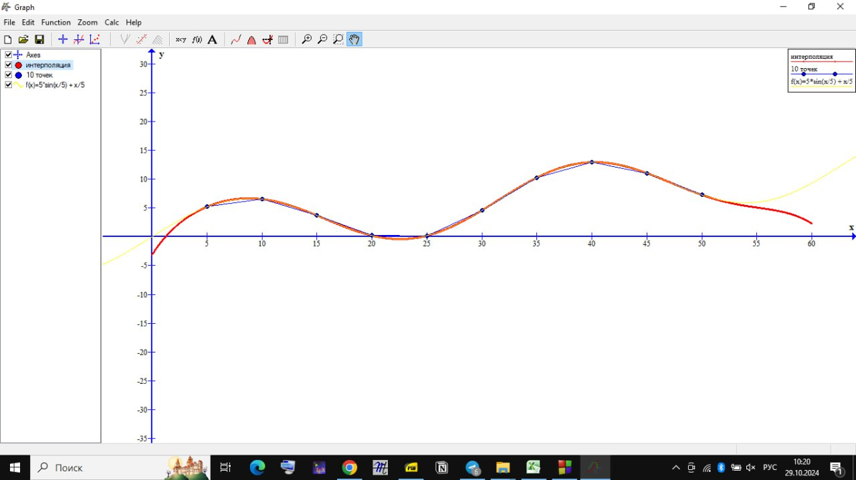

|  |  |  |  |  |  |  |  |
| --- | --- | --- | --- | --- | --- | --- | --- |
| Базисные переменные  Xn+i | Свободные члены bi | Свободные переменные | | | | | |
| X1 | X2 |  | Xr |  | Xn |
| Xn+1 | b1 | a11 | a12 | … | a1r | … | a1n |
| Xn+2 | b2 | a21 | a22 | … | a2r | … | a2n |
| … | … | … | … | … | … | … | … |
| Xn+s | bs | as1 | as2 | … | asr | … | asn |
| … | … | … | … | … | … | … | … |
| Xn+m | bm | am1 | am2 | … | amr | … | amn |
| F(x) | 0 | C1 | C2 | … | Cr | … | Cn |

Система правил, по которой преобразуется исходная симплекс-таблица называется алгоритмом симплекс-метода.

Алгоритм симплекс-метода.

Задача 1

Трикотажная фабрика располагает 2 видами ткани: не более 320 метры тканы 1 и не более 200 метров ткани 2 из которых можно произвести 2 вида изделия B1 и B2 на пошив изделий B1 уходить 8 метров ткани 1 и 5 метров ткани 2 на пошив изделий B2 уходить 4 метров ткани 1 и 5 метров ткани 2 стоимость изделия B1 составляет 1,75 условной единицы а B2 1,5 условной единицы необходима определить сколько изделий B1 и B2 чтобы взять максимальную прибыль.

Задача 2

F(X) = X1 + X2 – 3X3 -> max

2X1 + 4X2 + 0X3 ≤ 12

7X1 + 2X2 + 2X3 ≤ 8

4X1 + 8X2 ≤ 48

Метод искусственного базиса

Если в задачах линейного программирования ограничение имеют неравенства типа ≥, то следует добавить дополнительную переменную Xn+i с коэффициентом -1, этот коэффициент мы не можем принимать в качестве базисного так как оно должно быть положительным

При ограничениях типа = мы не можем выделить базисную переменную в таких случаях используют метод искусственного базиса для этого в ограничениях равенства, записанные в канонической формуле, вводится искусственная переменная yi i=1,k тогда ограничение принимает вид

yi i=1

Σj=1n aijxj +yi = bi где yi ≥ 0, i=1,k , xj≥ 0(j=1,n)

данные переменные применяются в качестве базисных переменных однако при их введении ограничения могут быть нарушены поэтому в конце преобразований необходимо что бы они входили в систему с коэффициентом = 0 то есть стали свободными переменными для этого в критерий эффективности вводится дополнительная линейная функция так называемый штрафной функцией

f(x) = Σi=1k  yi тогда критерий принимает вид F(x) = Σj=1n Cj Xj + Σi=1k  yi который следует минимизировать минимизацию в данной форме можно провести симплекс методом так как все коэффициенты yi ≥ 0 i=1,k то форма f(x) не может быть меньше 0 причём минимум

min f(x) = Σi=1k  yi  только при yi = 0 (i=1,k) в теории линейного программирования доказывает что необходимым и достаточным условием существования допустимого решения в исходной системе является равенство 0 минимума искусственной формы f(x) однако при минимизации такой формы возникаю такие случаи:

1. min f(x) после решения задачи симплекс методом оказывается больше 0 тогда в этом случае решении задачи не существует;

2. Форма f(x) достигает своего минимума = 0 тогда и только тогда, когда искусственные переменные приведены в число свободным;

3. Форма f(x) достигает минимума = 0 до того, как все искусственные переменные были приведены в число свободных, данный случай некоторые уравнения являются линейно зависимыми и их необходимо исключить.

Для нахождения решения задачи методом искусственного базиса симплекс таблицу добавляется строка для линейной формы.

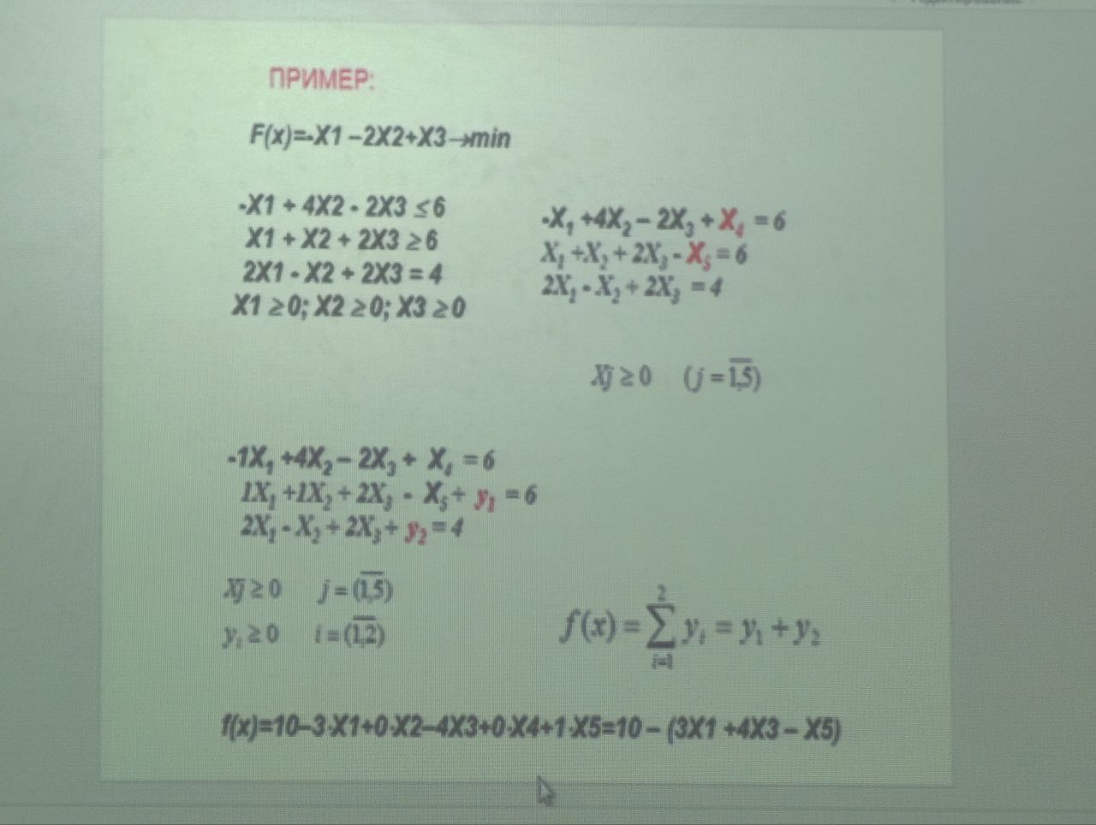

|  |  |  |  |  |  |
| --- | --- | --- | --- | --- | --- |
| Xn+1 | b1 | X1 | X2 | y2 | X5 |
| X4 | 10 | 1 | 3 | 1 | 0 |
| y1 | 2 | -1 | 5 | -1 | -1 |
| X3 | 2 | 1 | -1/2 | 1/2 | 0 |
| F(X) | 2 | 2 | 3/2 | 1/2 | 0 |
| f(X) | 2 | -1 | 2 | -2 | -1 |

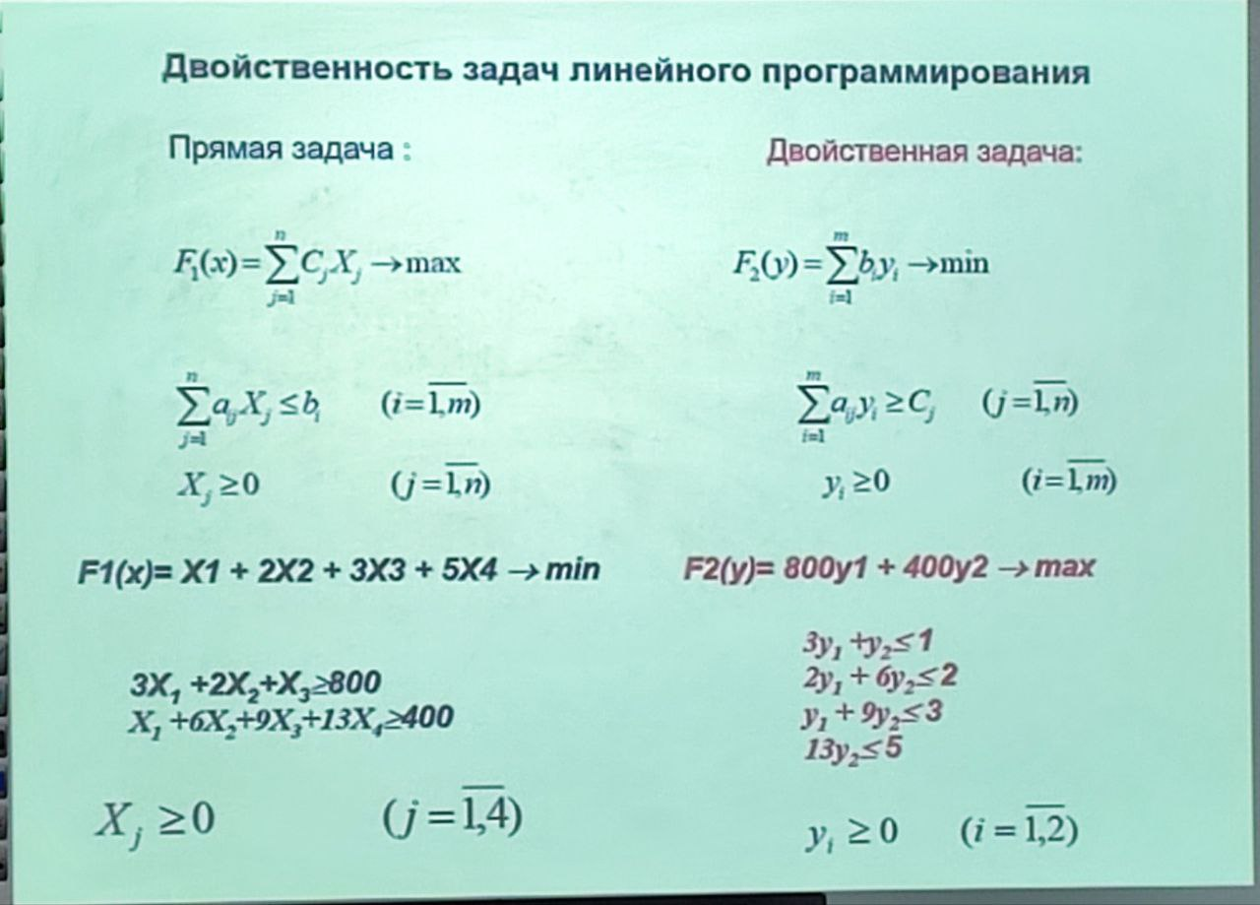

F1(X) = 5X1 + 2X2 + 3X3 -> min

X1 + 4X2 ≤ 10

2X1 + 7X2 – X3 ≥ 3

X2 + X3 ≥ 2

Xj ≥ 0 (j = 1,͞3)

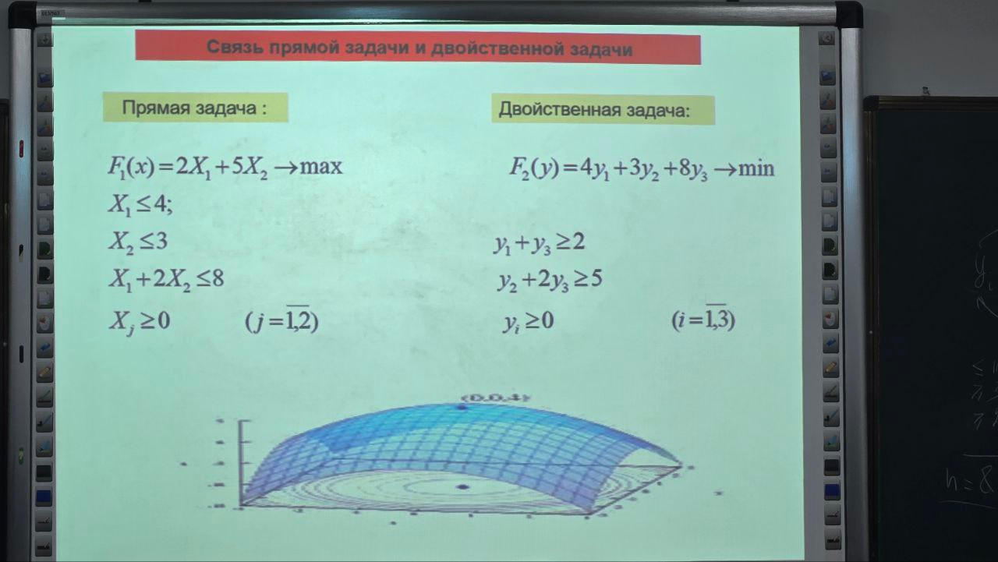

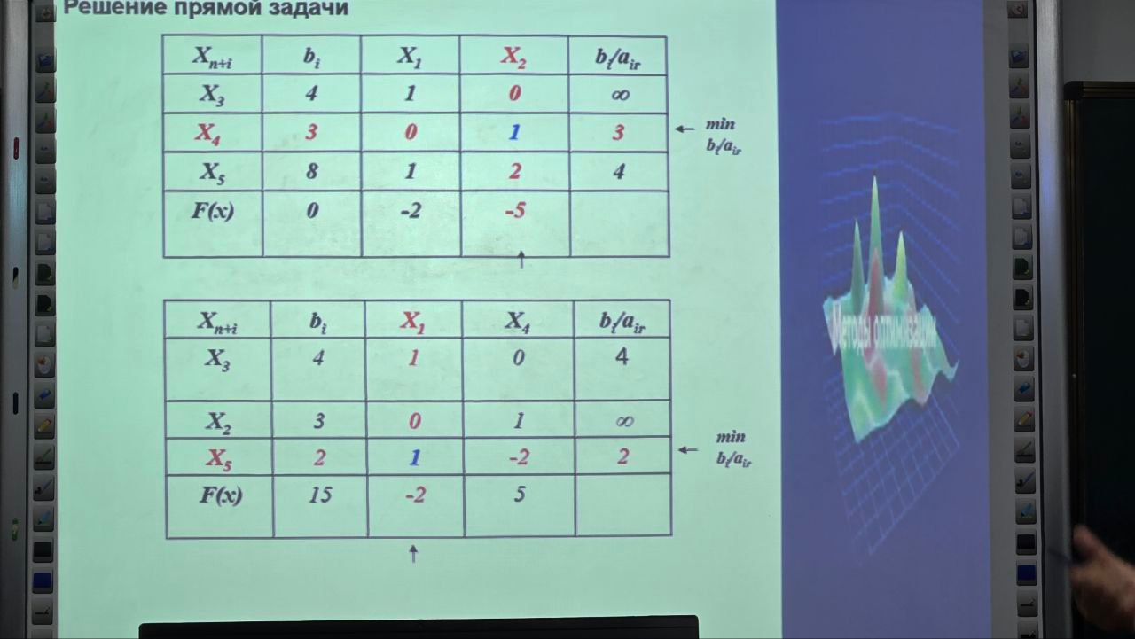

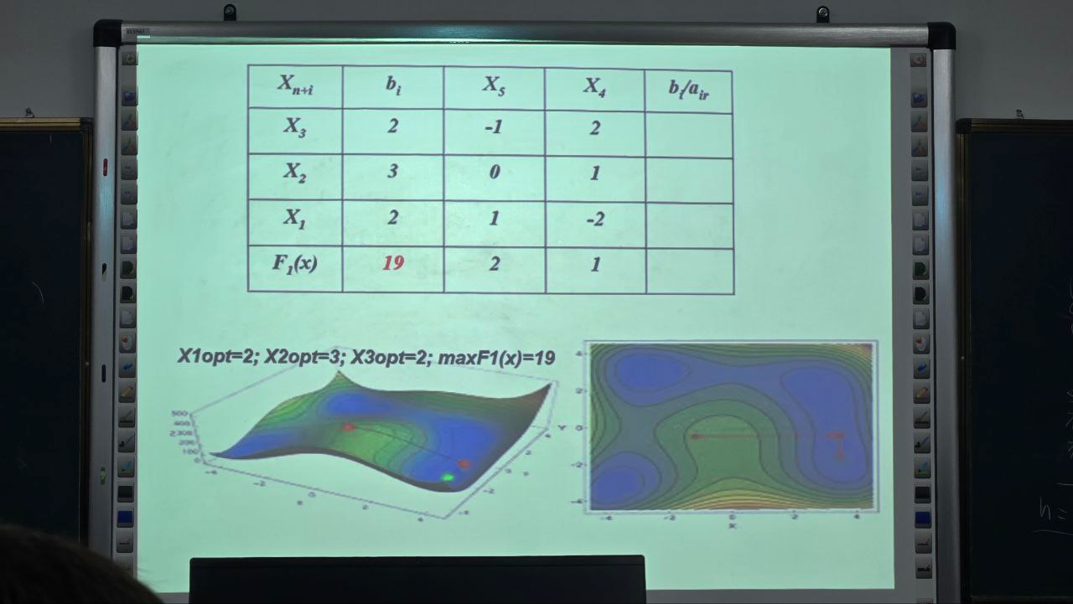

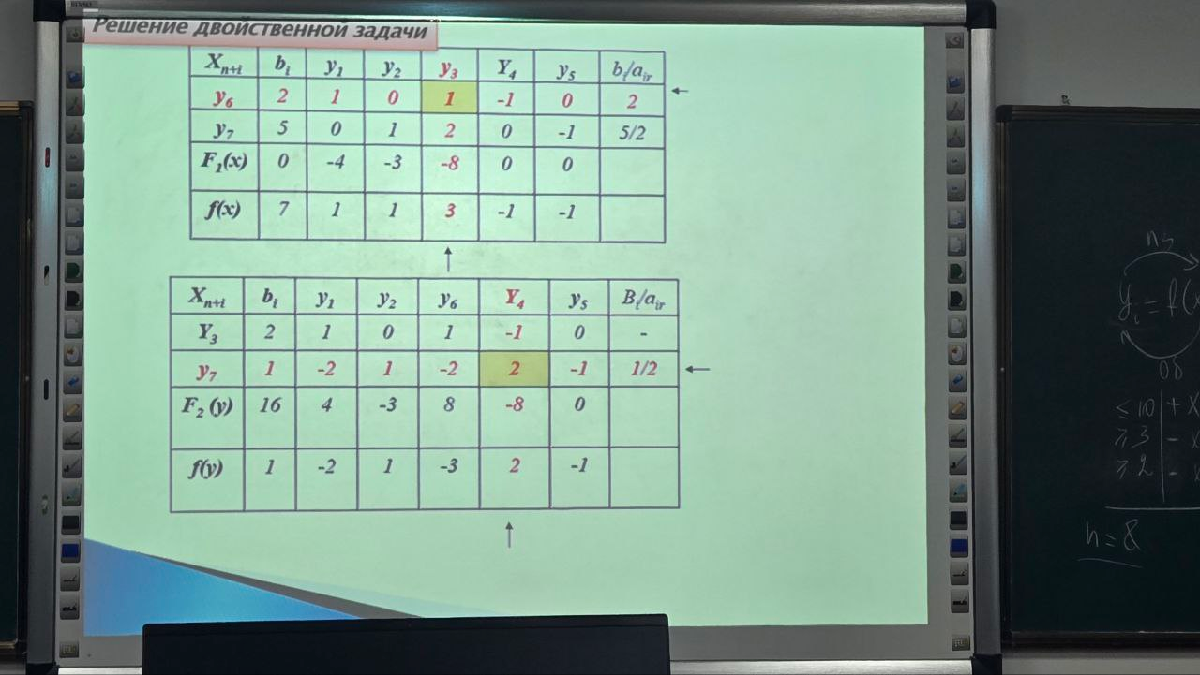

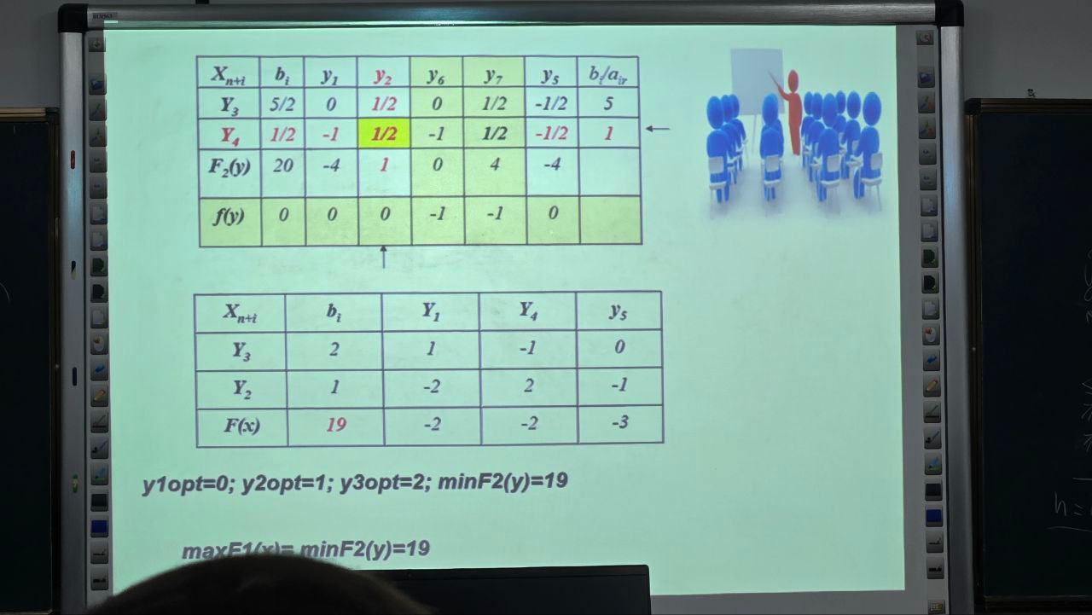

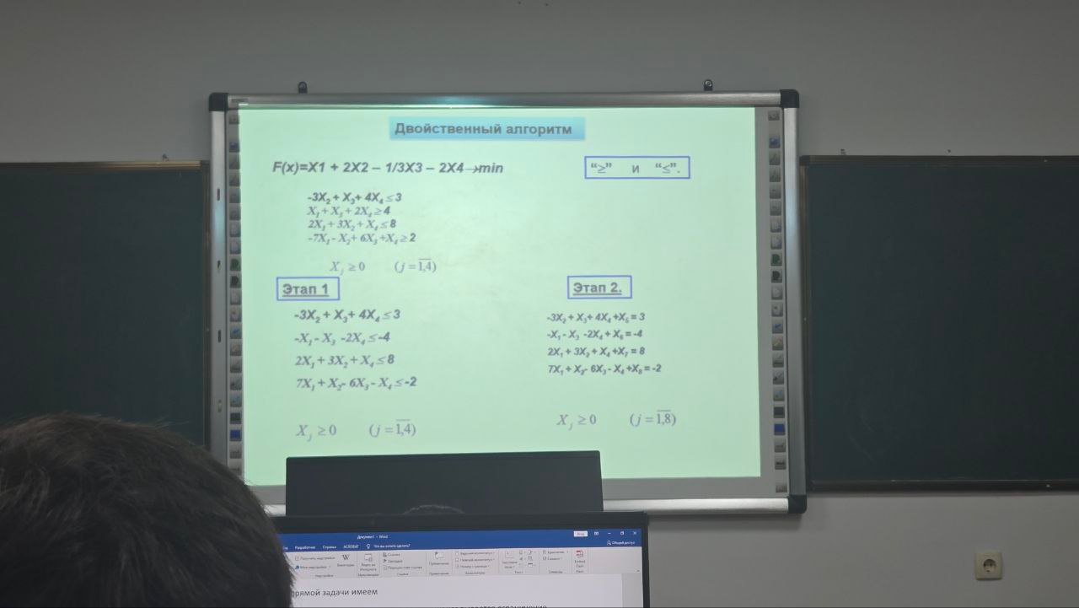

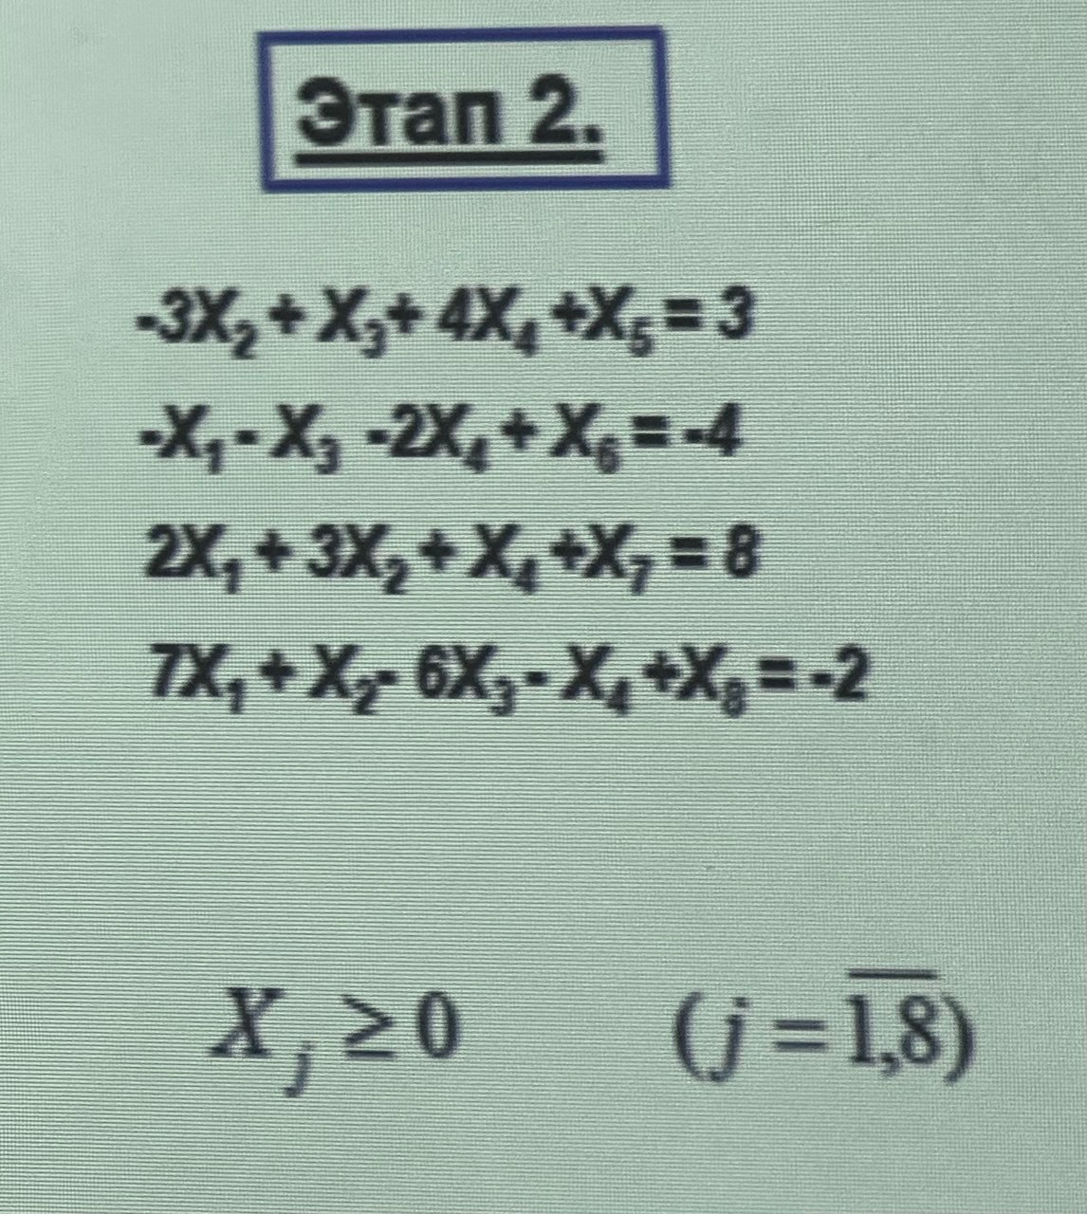 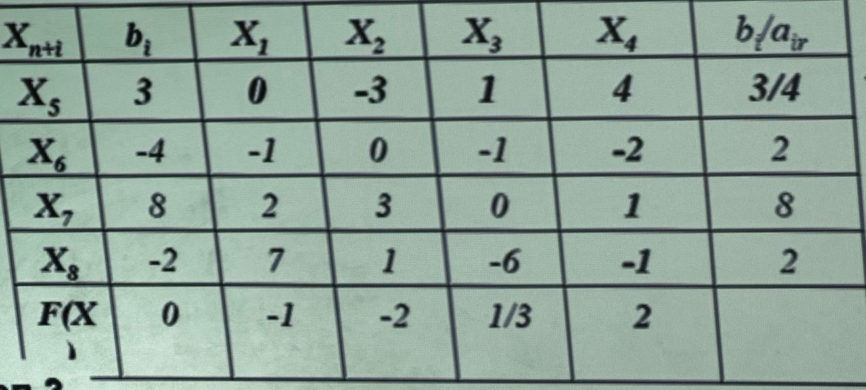

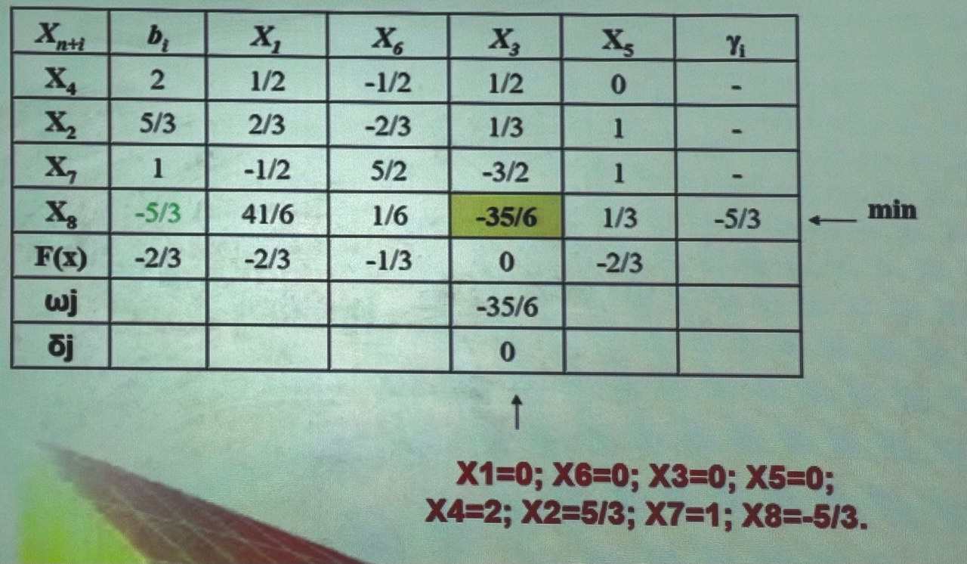

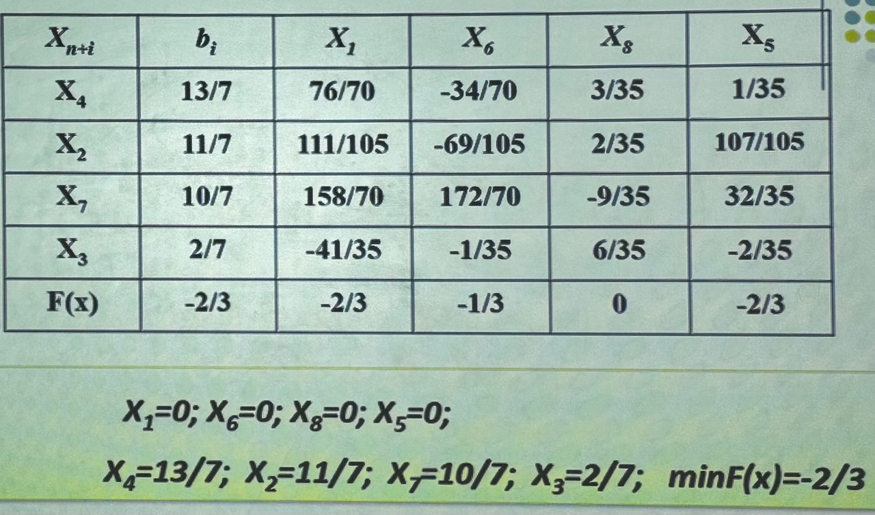

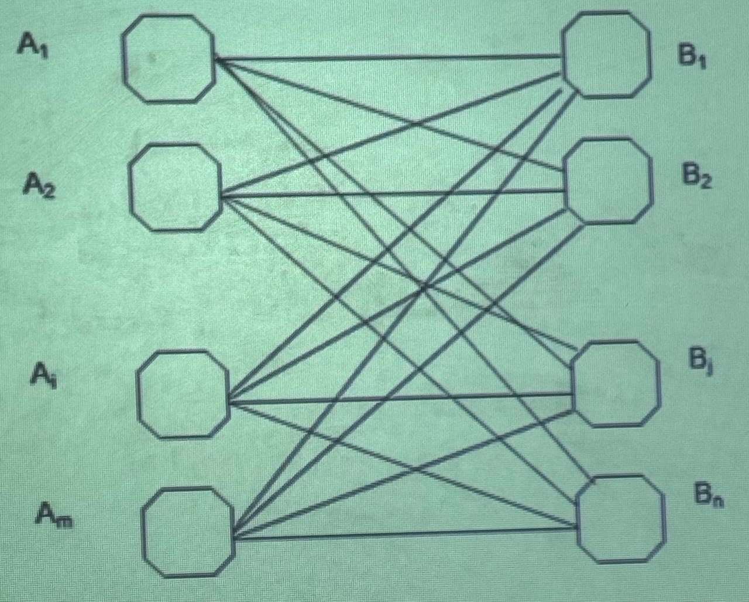

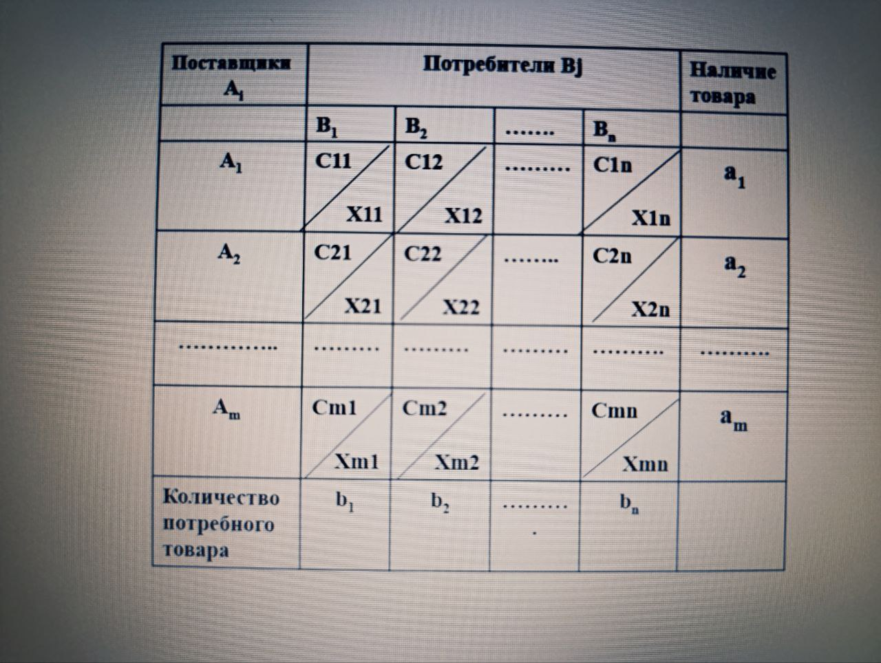

$$F\left(x\right)=\sum_{i=1}^{m}{\sum_{j=1}^{n}{C_{ij}X_{ij} →min}}$$

$\sum_{j=1}^{n}{X_{ij}=a_{i}}$ (i = 1, m)

$\sum_{i=1}^{n}{X_{jj}=b_{j}}$ (j = 1, m)

$$\sum_{i=1}^{m}{a_{i}}=\sum_{j=1}^{n}{b_{j}}$$

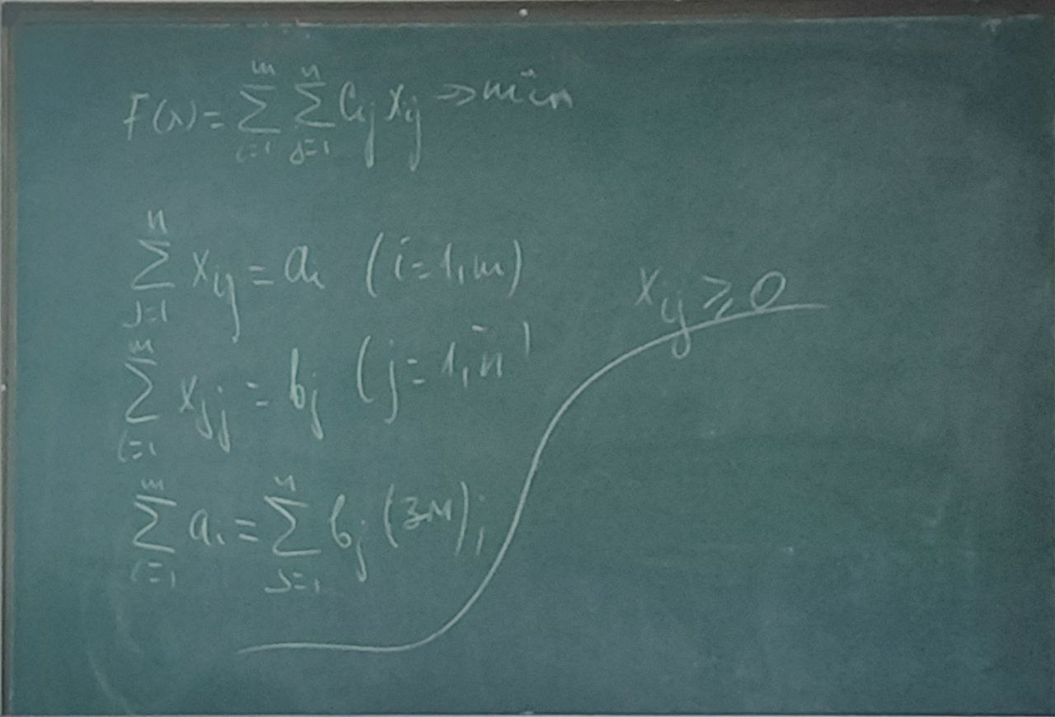

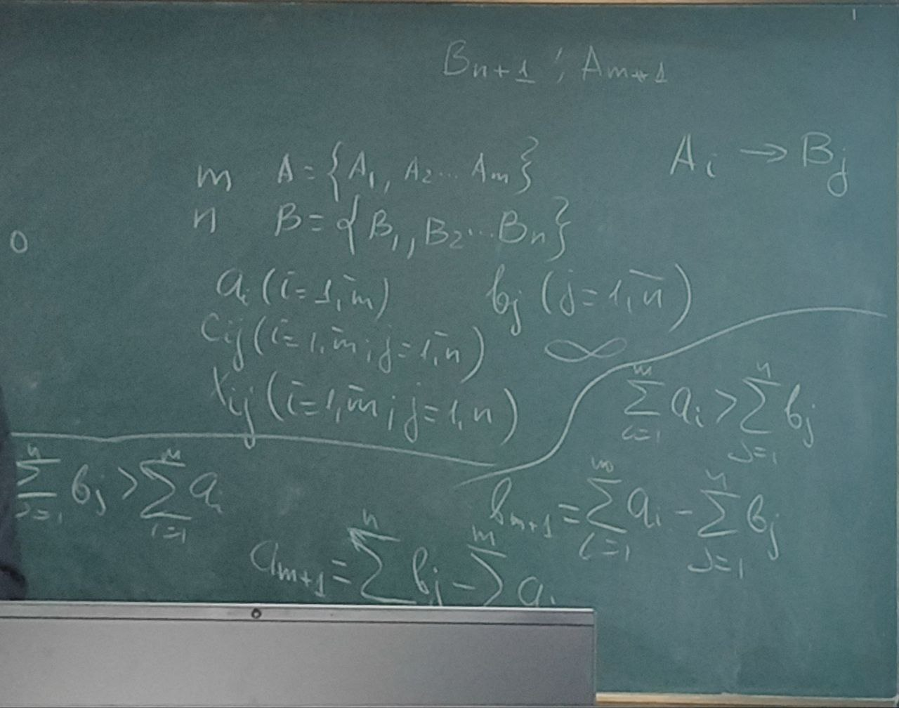

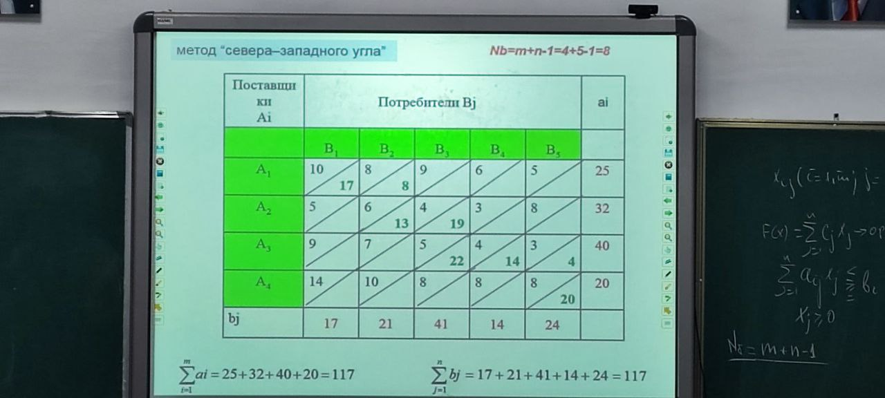

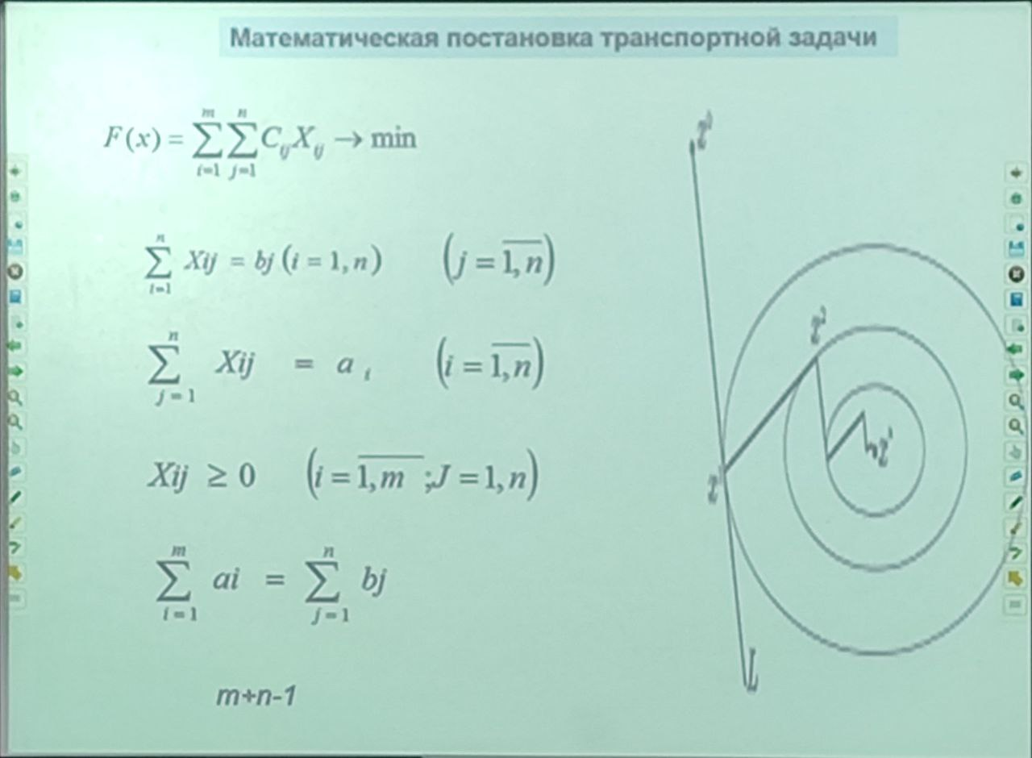

|  |  |  |  |  |  |  |
| --- | --- | --- | --- | --- | --- | --- |
|  | B1 | B2 | B3 | B4 | B5 |  |
| A1 | 20/300 | 25/70 | 40/ | 31/ | 29/ | 250 |
| A2 | 25/ | 230/160 | 25/130 | 32/ | 35/ | 200 |
| A3 | 20/ | 48/ | 48/90 | 28/10 | 39/110 | 320 |
| bi | 220 | 130 | 150 | 160 | 110 |  |

